莆田市公立医疗机构集中采购议价系统

操 作 手 册

一、议价流程图

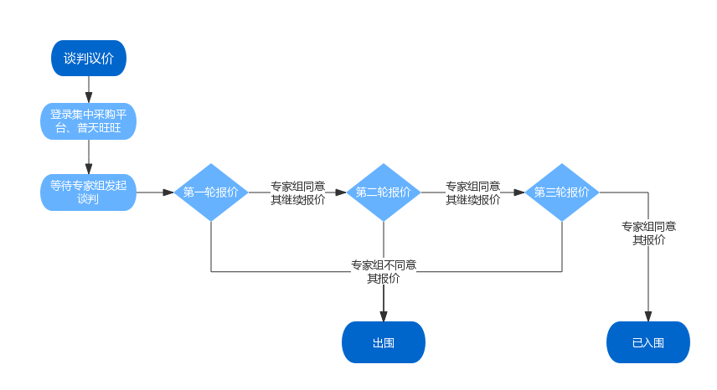
- 议价流程详解
- 账号登录

1.1 CA登录
电脑插入数字证书key，会有个弹框（如下图），启动口令请输入初始密码，点击“确认”操作，即可进入招投标平台；（注意：进入集中采购平台，电脑全程必须插入数字证书key）
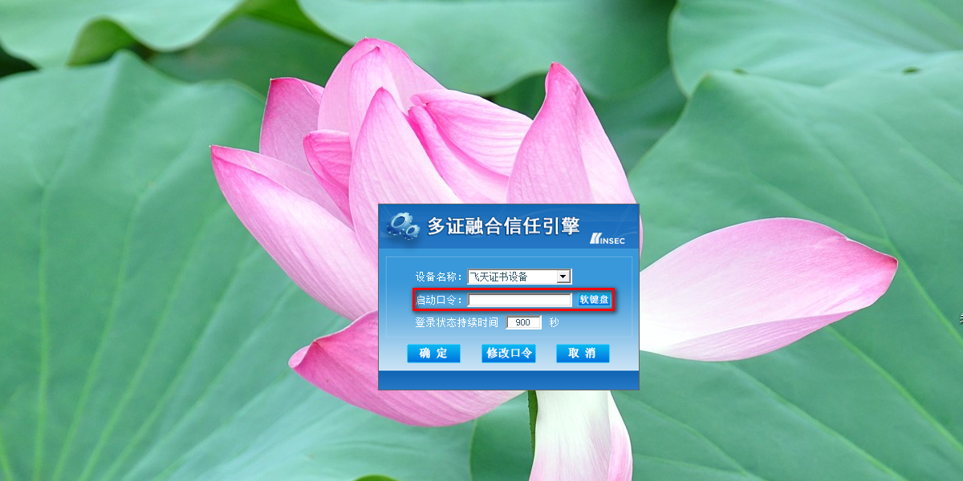

1.2 普天旺旺登录

(1)普天旺旺安装

双击普天旺旺安装包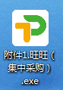，在打开的页面中点击下一步→下一步→安装→完成，即可进入登录界面。

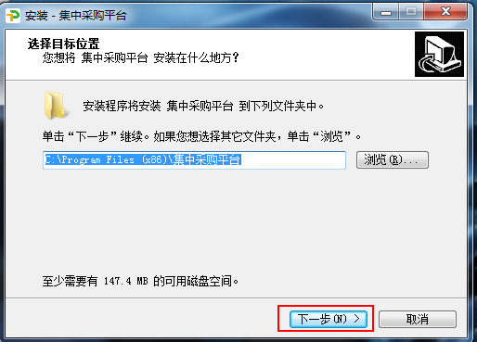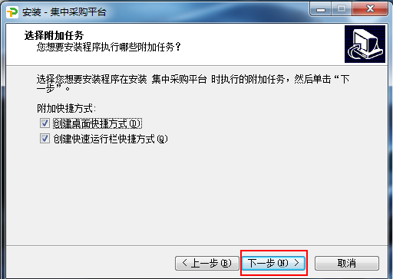

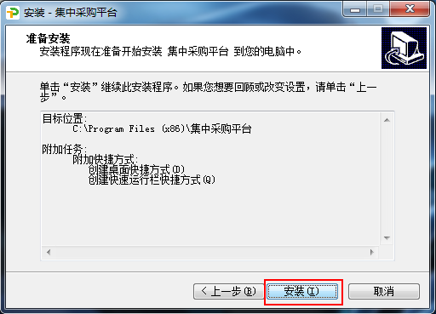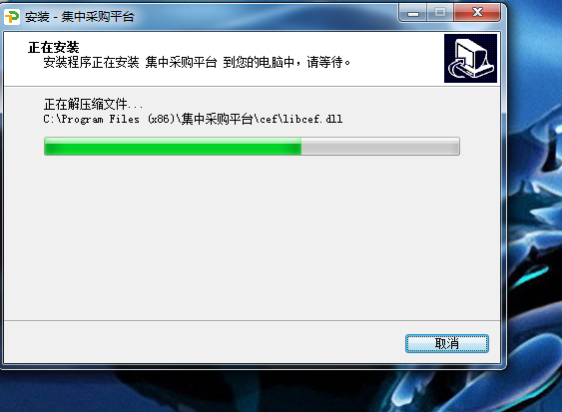

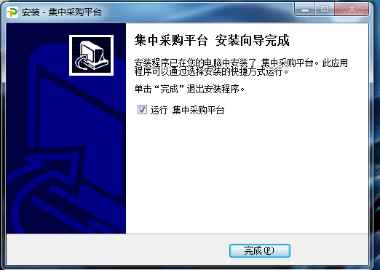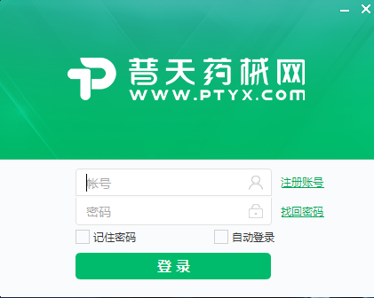

(2)普天旺旺登录

输入账号密码（与集中采购平台登录账号密码一致），点击“登录”
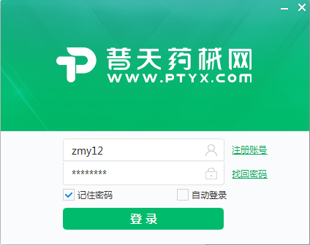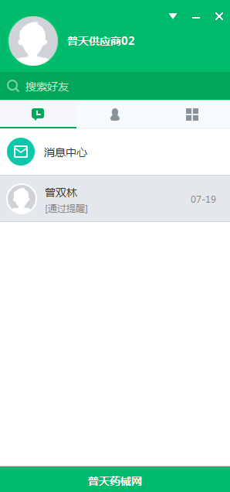

1.3 集中采购平台登录
莆田市阳光采购平台：https://gl.ptyx.com/（按住Ctrl，点击此链接即可进入）
用浏览器打开莆田市阳光采购平台，点击“药械生产企业”，进入到用户登录界面。输入账号密码，点击“立即登录”，选择“集中采购平台”进入系统。
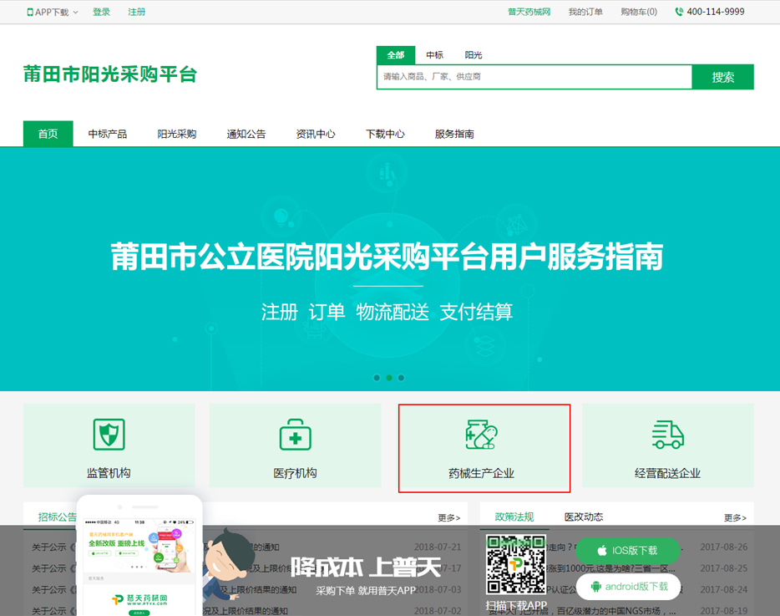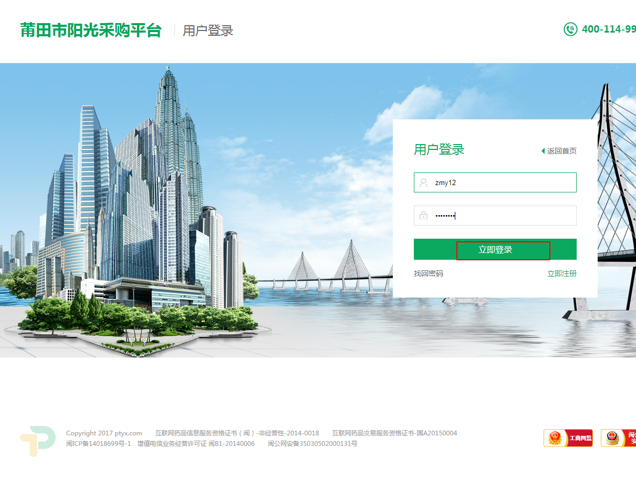
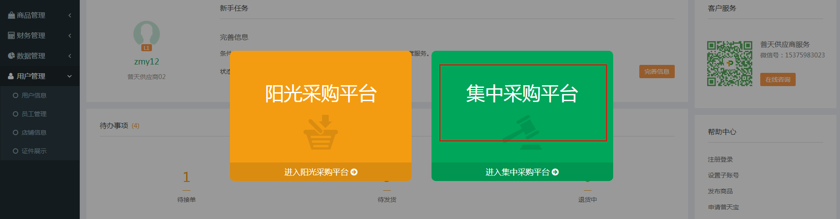

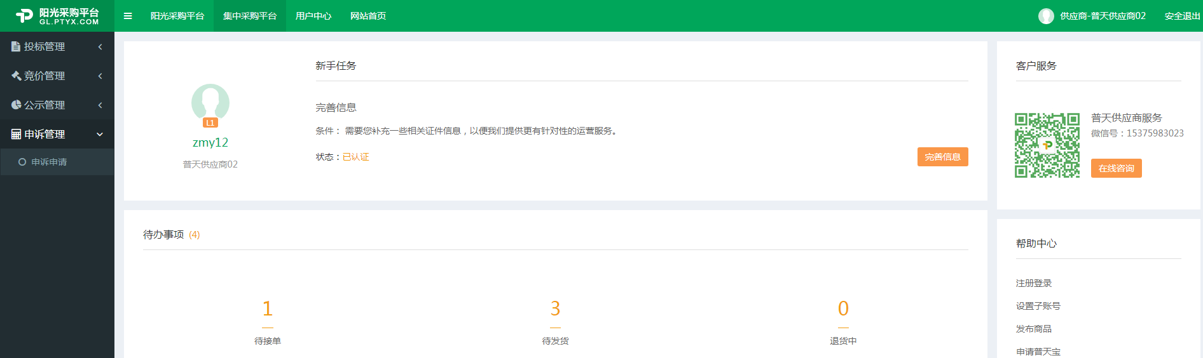

2、等待专家组发起谈判
议价过程中，通过“议价等候厅”QQ群统一通知等待议价的企业进行报价。

等待谈判前，可查看待议价产品：
通过“集中采购平台—竞价管理—谈判议价”，进入到谈判议价界面。点击“议价报价”，进入议价列表，查看待议价的产品信息。（图中项目为演示项目，非正式项目）
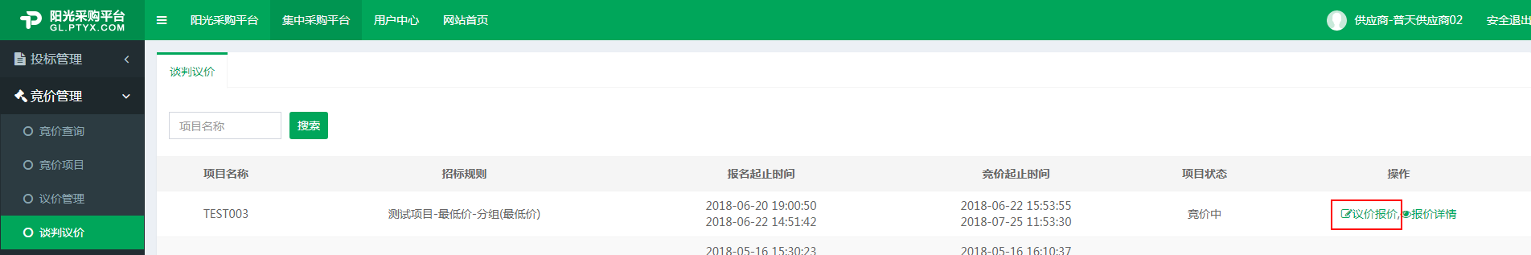
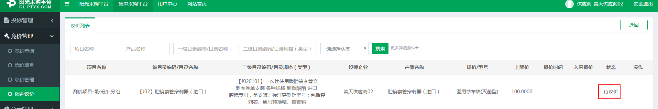

3、谈判
当专家组发起谈判时，旺旺会弹出聊天框，即可和专家组进行谈判。（注意查看产品的目录编码）
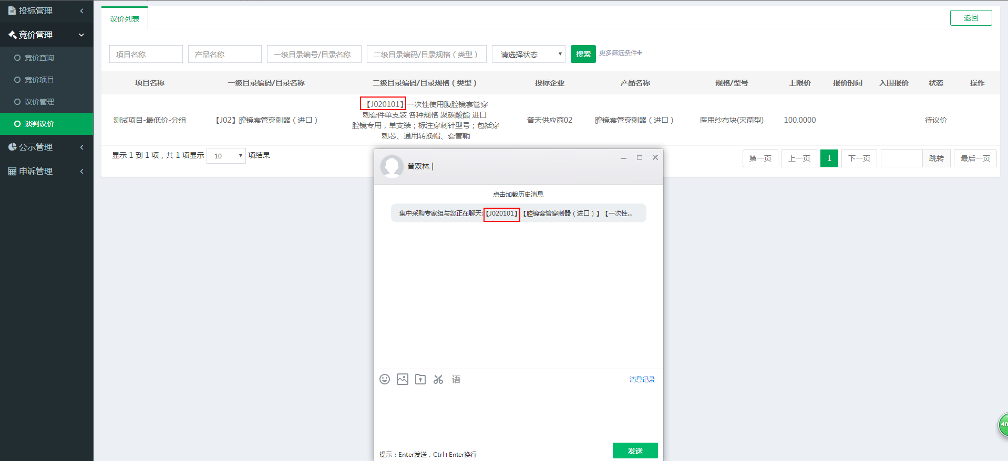
谈判可进行三轮，每轮报价后，专家组若不同意其报价，则谈判失败，目录出围；第一、二轮，专家组若同意其继续报价，则进行下一轮报价，第三轮，专家组同意其报价，则谈判成功，目录已入围。
场景一：谈判失败
旺旺推送出围提醒，刷新浏览器或“返回”重进，看到状态变为“出围”，谈判失败。
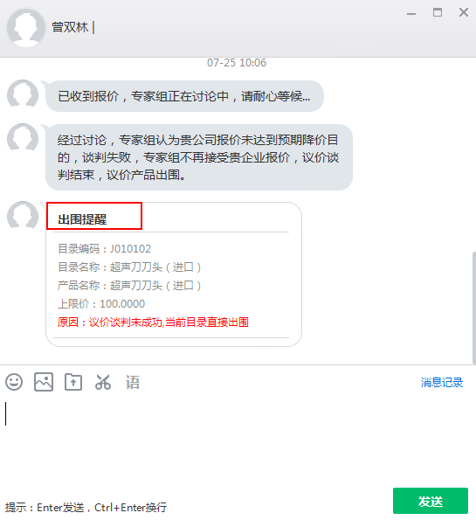

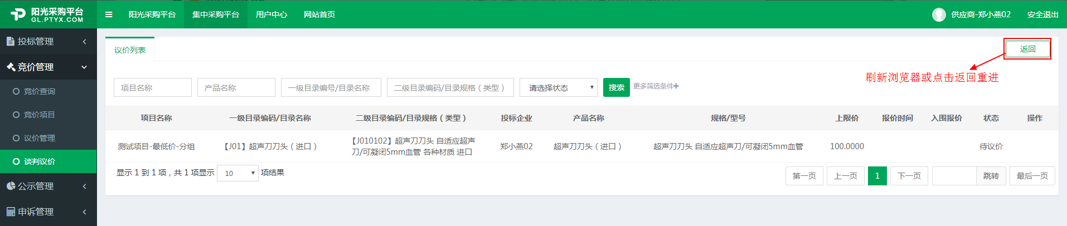

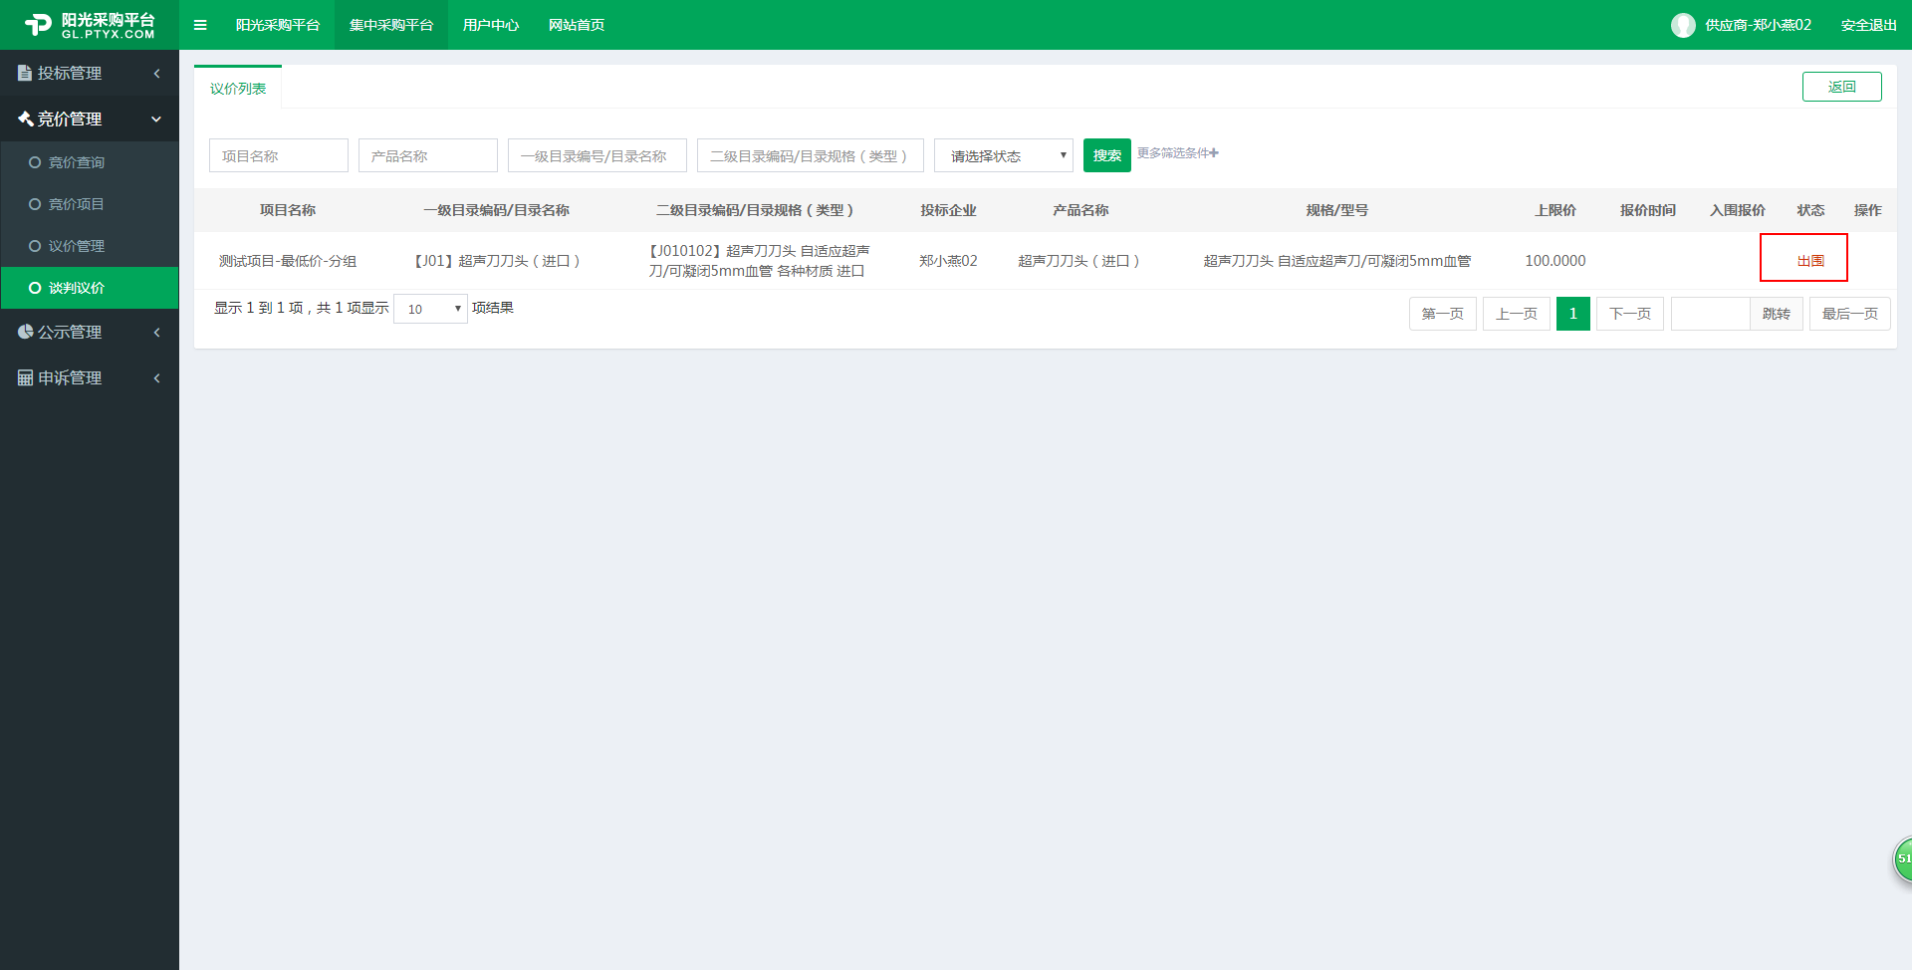
场景二：谈判成功
旺旺推送待确认提醒，刷新浏览器或返回重进，看到状态变成“待确认”。
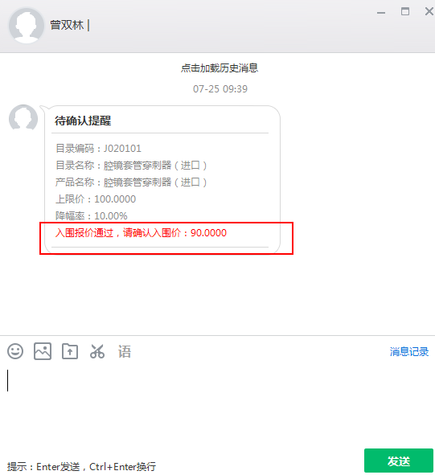

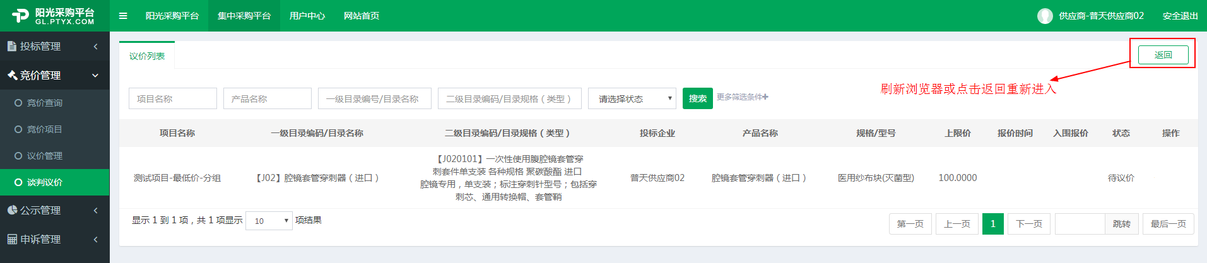

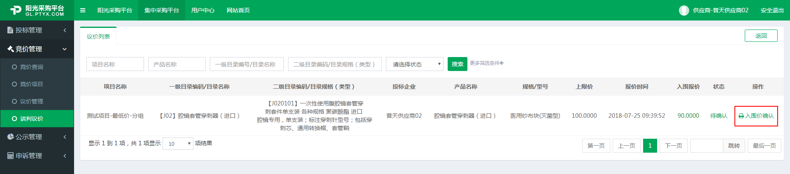

点击“入围价确认”按钮，弹出入围价确认提示框，确认价格后，点击“确定”，状态为已入围，谈判成功。
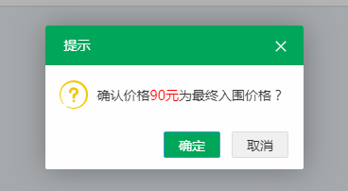

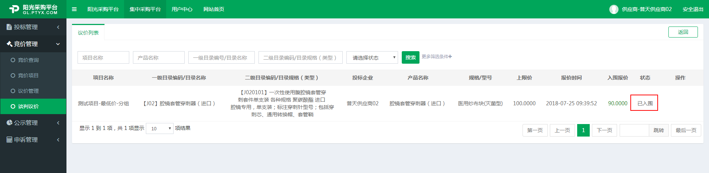
提示：投标企业需在5分钟之内点击“入围价确认”按钮，若超时未确认，则默认投标企业放弃入围资格，判定当前议价产品出围。

